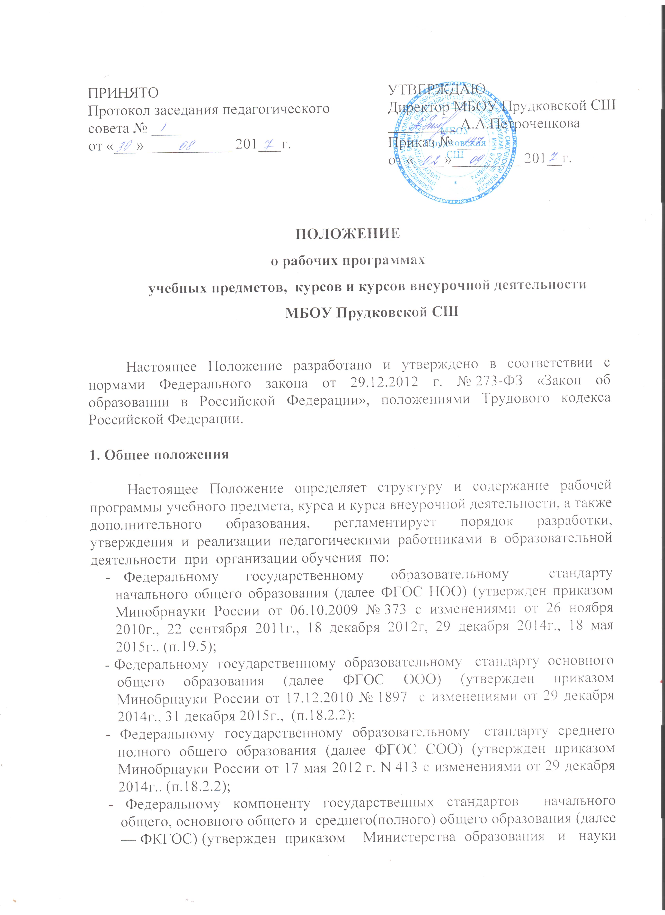

РФ от 05 марта 2004 г. №1089 с изменениями, внесенными приказами Министерства образования и науки Российской Федерации от 3 июня 2008 г. N 164, от 31 августа 2009 г. N 320, от 19 октября 2009 г. N 427, 10 ноября 2011 г. N 2643 и от 24 января 2012 г. N 39.).
1.2. Рабочая программа – это документ, определяющий содержание, объем, порядок изучения какой-либо учебной дисциплины, в соответствии с которым учитель непосредственно осуществляет учебный процесс в конкретном классе по учебному предмету, элективным и учебным курсам, предметным кружкам.
Рабочая программа выполняет три основные функции: нормативную, информационно-методическую и организационно-планирующую. Нормативная функция определяет обязательность реализации содержания программы в полном объеме. Информационно-методическая функция позволяет всем участникам образовательного процесса получить представление о целях, содержании, последовательности изучения материала, а также путях достижения результатов освоения образовательной программы учащимися средствами данного учебного предмета. Организационно-планирующая функция предусматривает выделение этапов обучения, структурирование учебного материала, определение его количественных и качественных характеристик на каждом из этапов, в том числе для содержательного наполнения промежуточной аттестации учащихся.
1.3. Рабочие программы в обязательном порядке:
1.3.1. разрабатываются на учебный год по:
- предметам обязательной части учебного плана;
- учебным курсам части учебного плана, формируемой участниками образовательного процесса;
- учебным курсам национально-регионального компонента и компонента образовательного учреждения;
- программам курсов внеурочной деятельности в соответствии с планом внеурочной деятельности на ступени начального общего образования, учебным планом основного и среднего полного общего образования;
- дополнительным образовательным программам внутришкольной системы дополнительного образования.
1.3.2. реализуется в полном объеме в течение учебного года согласно расписанию.
1.4. Количество учебных часов по предмету в рабочей программе и название программы должны соответствовать годовому количеству учебных часов по учебному плану школы на текущий учебный год.
1.5. Рабочая программа является объектом внутришкольного контроля в соответствии с планом работы образовательной организации, в иных случаях – других видов контроля (оперативного, внешнего и т. п.).

2. Цели, задачи и функции рабочей программы

2.1. Главной целью рабочей программы является реализация содержания ООП соответствующей ступени образования, образовательной программы по определенному предмету, курсу, в соответствии с установленным количеством часов учебного плана, плана внеурочной деятельности начального общего образования, часами дополнительного образования.
2.2. Основными задачами рабочей программы являются:
- определение содержания, объема, порядка изучения учебного предмета, курса, с учетом целей, задач и особенностей (специфики, традиций, уровня реализации программ и т. п.) образовательной деятельности образовательной организации и контингента учащихся;
- обеспечение преемственности содержания между годами обучения и ступенями образования, при имеющейся возможности - обеспечение «сквозной» преемственности;
- отражение индивидуальности педагогической деятельности с учетом конкретных условий образовательной организации, образовательных потребностей и особенностей развития учащихся.
2.3. Основными функциями рабочей программы в являются:
- нормативная (рабочая программа должна быть в обязательном порядке выполнена в полном объеме);
- целеполагания (определяет ценности и цели, ради достижения которых она введена в образовательный процесс);
- содержательная (фиксирует состав элементов содержания, подлежащих усвоению и(или) ознакомлению учащимися, а также степень их трудности);
- процессуальная (определяет логическую последовательность усвоения элементов содержания, организационные формы и методы, средства и условия обучения);
- оценочная (выявляет уровни достижения предметных и метапредметных результатов освоения ООП соответствующей ступени образования в условиях реализации ФГОС общего образования; выявляет уровни усвоения элементов содержания, объекты контроля и критерии оценки уровня обученности учащихся в условиях реализации ФКГОС).

3. Порядок разработки рабочей программы
3.1. Рабочие программы разрабатываются ежегодно каждым учителем по каждой учебной дисциплине, предусмотренной учебным планом школы на текущий учебный год.
3.2. Основой для составления рабочих программ по учебным предметам являются примерные программы. Примерные программы не могут использоваться в качестве рабочих, поскольку не содержат распределение учебного материала по годам обучения и отдельным темам
Примерная программа - это документ, который детально раскрывает обязательные (федеральные) компоненты содержания обучения и параметры качества усвоения учебного материала по конкретному предмету базисного учебного плана. Примерные программы служат инструментом для реализации федерального компонента государственного стандарта общего образования в общеобразовательных учреждениях. Разработка примерных учебных программ относится к компетенции Российской Федерации в области образования в лице ее федеральных органов государственной власти
Примерные программы являются документом-ориентиром при подготовке рабочих программ по предметам, входящим в Базисный учебный план. Также примерные программы могут быть документом-ориентиром при составлении программ интегрированных учебных предметов. (Примерные программы, разработанные в соответствии с федеральным компонентом государственных образовательных стандартов - http://www.edu.ru )
3.3. К рабочим программам по учебным предметам, входящим в инвариантную часть Базисного учебного плана, относятся:
1) Авторские программы к учебникам (линии учебников или УМК).
Авторская программа - это документ, созданный на основе государственного образовательного стандарта и примерной программы и имеющий авторскую концепцию построения содержания учебного предмета, курса, дисциплины (модуля).
2)Программы, составленные учителем или коллективом учителей. В этом случае для разработки рабочей программы учителя могут брать за основу:
- авторские программы и примерные программы по данному предмету (в данном случае примерные программы являются обязательным документом-ориентиром, задающим границы корректировки авторских программ);
- примерные программы и материалы авторского учебно-методического комплекта (при отсутствии соответствующих авторских программ к линии учебников, имеющихся в федеральном перечне);
- примерные программы по отдельным учебным предметам общего образования.
Составитель рабочей программы может самостоятельно расширить перечень изучаемых тем, понятий в пределах учебной нагрузки, раскрывать содержание разделов, тем, обозначенных в государственном образовательном стандарте и примерной программе; конкретизировать и детализировать темы; устанавливать последовательность изучения учебного материала; распределять учебный материал по годам обучения; распределять время, отведенное на изучение курса, между разделами и темами по их дидактической значимости, а также исходя из материально-технических ресурсов общеобразовательного учреждения; конкретизировать требования к результатам освоения основной образовательной программы обучающимися; выбирать, исходя из стоящих перед предметом задач, методики и технологии обучения и контроля уровня подготовленности обучающихся.
3.4. Рабочие программы дополнительных предметов, элективных и факультативных курсов, предметных кружков, внеурочной деятельности, объединений дополнительного образования и т.п. могут разрабатываться на основе самых разнообразных программных и методических материалов. Такими материалами могут быть:
- программы, реализуемые в учреждениях дополнительного образования детей;
- авторские программы факультативных, элективных курсов, подготовленные другими педагогами, опубликованными в методических изданиях;
- справочная и методическая литература экспериментальных школ, методических центров, опыта работы педагогов-новаторов;
- методические рекомендаций
- материалы и спецификации КИМов для ГИА;
- другие информационные источники.
Такое разнообразие определяется тем, что, как правило, эти программы направлены на освоение содержания, не входящего в государственные образовательные стандарты общего образования. и учитель в отсутствие готовых авторских программ может пользоваться разнообразными источниками. При наличии апробированных авторских программ по факультативным, элективным курсам, предметным кружкам они могут использоваться в качестве рабочих.
4. Структура и содержание рабочей программы
4.1.Структура рабочей программы является формой представления учебного предмета, курса, как целостной системы, отражающей внутреннюю логику организации образовательной деятельности и определяется образовательной организацией самостоятельно.
4.2. Рабочая программа по предметам обязательной части учебного плана, по учебным предметам и курсам части учебного плана, формируемой участниками образовательного процесса и национального – регионального компонента и компонента образовательного учреждения (за исключением кружков, факультативов, индивидуально-групповых занятий, проектной и исследовательской деятельности) содержит обязательные разделы:

1. Титульный лист (см. Приложение1).
2. Пояснительную записку, которая содержит:
- список программ (примерной, авторской), на основе которой разработана рабочая программа (название, автор и год издания);
- используемый учебно-методический комплект;
- количество учебных часов, на которое рассчитана рабочая программа, в т.ч. количество часов для проведения контрольных, лабораторных, практических работ, экскурсий, проектов исследований;
- информацию о внесенных изменениях в авторскую программу и их обоснование;
3. Планируемые результаты освоения учебного предмета, курса.
4. Содержание учебного предмета, курса с указанием форм организации учебных занятий, основных видов учебной деятельности.
5. Тематическое планирование с указанием количества часов, отводимых на освоение каждой темы.
6. Календарно- тематическое планирование. (см. Приложение 2)

4.3. Рабочая программа курсов внеурочной деятельности содержит разделы:

1. Титульный лист (см. Приложение 1);
2. Пояснительную записку, которая содержит;
- сведения на основании чего разработана рабочая программа;
- цели изучения учебного предмета;
- количество часов, на которое рассчитана рабочая программа, в соответствии с учебным планом;
3. Личностные и метапредметные результаты освоения курса внеурочной деятельности;
4. Содержание курса внеурочной деятельности, с указанием форм организации учебных занятий, основных видов учебной деятельности;
5. Календарно-тематическое планирование (см. Приложение 2)

4.4. Рабочие программы курсов, занятий дополнительного образования должны содержать следующие структурные элементы (В данном пункте перечислены структурные элементы, которые прописаны в письме Министерства образования Российской Федерации от 18 июня 2003 г. Ms 28-02-484/16)

- Титульный лист (см. Приложение 1);
- Пояснительную записку;
- Учебно-тематический план;
- Содержание изучаемого курса;
- Методическое обеспечение дополнительной образовательной программы
- Календарно-тематическое планирование (см. Приложение 2).

5. Порядок утверждения и внесения изменений и (или) дополнений рабочей программы

5.1. Разработка и утверждение рабочих программ учебных курсов, предметов, дисциплин (модулей) входит в компетенцию ОУ (п. 9. ст. 2, п. 6. ст. 28 Федерального закона от 29. 12. 2012 г. № 273-ФЗ «Об образовании в Российской федерации»).
5.2. Рабочая программа утверждается ежегодно до 1 сентября нового учебного года
5.3. Утверждение рабочей программы предполагает следующий порядок:
1 этап - Рабочая программа сначала рассматривается на заседании соответствующего школьного методического объединения на предмет ее соответствия требованиям федерального компонента государственного образовательного стандарта. Решение методического объединения учителей отражается в протоколе заседания, на титульном листе рабочей программы (вверху слева) ставится гриф: Рассмотрено, указывается дата и № протокола заседания методического объединения учителей, подпись руководителя МО ОУ, расшифровка подписи.
2 этап - После рассмотрения на методическом объединении рабочая программа принимается решением педагогического совета школы. На титульном листе рабочей программы (вверху в центре) ставится гриф: Принято, указывается дата и № протокола заседания педагогического совета
3 этап – После педагогического совета программа утверждается приказом директора школы и делается запись на титульном листе рабочей программы (вверху справа): Утверждаю, указывается № приказа, дата и подпись директора с расшифровкой (см. Приложение 1)
5.4.Целесообразно для рабочих программ, являющихся авторскими, провести дополнительно внутреннее и внешнее рецензирование.
5.5. Педагог, принятый на работу в МБОУ Прудковская СШ обязан продолжить обучение по рабочей программе, утвержденной на соответствующий учебный год.
5.6. Рабочая программа в течение учебного года корректируется учителем в зависимости от темпов прохождения программы, карантина, болезнью учителя, других ситуаций.
5.7. Все изменения, дополнения, вносимые педагогом в программу в течение учебного года, должны быть согласованы с заместителем директора, курирующим данного педагога, предмет, курс, направление деятельности и пр.

6. Оформление, размещение и хранение рабочей программы

6.1. Рабочая программа оформляется на листах формата А4, в 2 экземплярах: один экземпляр (кроме календарно- тематического планирования) сдается заместителю директора образовательной организации, курирующему направление, второй – остается у педагога.
6.2. Календарно-тематическое планирование (КТП) является одним из самых важных компонентов рабочей программы, т.к. позволяет распределить весь учебный материал в соответствии с учебным планом и годовым графиком работы общеобразовательного учреждения.
Календарно-тематическое планирование разрабатывается на учебный год. Планирование по полугодиям или четвертям нецелесообразно, т.к. не позволяет спланировать, обеспечить и проконтролировать прохождение обучающимися рабочей программы в полном объеме.
Календарно-тематический план должен содержать информацию о разделах и темах программы с указанием объема отводимых на их реализацию учебных часов; темы уроков в рамках прохождения тем и разделов программы, темы практикумов и лабораторных уроков; темы уроков контроля результатов усвоения обучающимися программного материала. Поурочное распределение учебного материала осуществляется последовательно. Примерные сроки прохождения учебных тем указываются по календарю текущего года.
В каждом отчетном периоде (четверть, полугодие) календарно-тематический план рабочей программы должен быть соотнесен с классным журналом и отчетом учителя о прохождении программного материала в конце года.
В случае их расхождения учитель обосновывает и вносит изменения в календарно-тематический план, обеспечивая условия для прохождения программы в полном объеме за меньшее или большее количество учебных часов.

5.3. Технические требования к оформлению рабочей программы:
- текст набирается шрифтом Times New Roman, 12–14, межстрочный интервал одинарный, переносы в тексте не ставятся, выравнивание по ширине. Таблицы вставляются непосредственно в текст.
- титульный лист считается первым, но не нумеруется (см. Приложение 1).
5.4. Аннотация к рабочей программе размещается на официальном сайте в порядке, установленном Положением о сайте и обновлении информации об образовательной организации.
5.5. Рабочая программа является обязательной частью учебно-методической документации образовательной программы и хранится в течение 3 лет.

6. Заключительные положения
6.1.Настоящее положение вступает в силу с момента его утверждения, действует до замены новым.
6.2. Изменения и дополнения в Положение вносятся по мере необходимости.
6.3. Срок действия данного Положения: без ограничений.

Приложение 1

Титульный лист рабочей программы

Муниципальное бюджетное общеобразовательное учреждение
Прудковская средняя школа

Рассмотрено на заседании  ШМО  Протокол №__  от ___ августа 201__г.  ___________/ _______________/  ФИО руководителя ШМО | ПРИНЯТО  Решением  педагогического совета  Протокол №__  от ___ августа 201__г. | УТВЕРЖДАЮ  Директор МБОУ Прудковской СШ  ____________/ А.А.Петроченкова./  ФИО  Приказ №_______  от ___ августа 201__г.

РАБОЧАЯ ПРОГРАММА
ПО ___________________________________________________
(наименование учебного курса, предмета, дисциплины, модуля)

для ____ класса

на 20____/20____учебный год

Составитель программы:
______________________________
(Ф.И.О. учителя-составителя программы
квалификационная категория)

Приложение № 2

Образец календарно-тематического планирования

№ урока | Тема урока | Кол-во  часов | Дата по плану | Дата по факту | Примечание
Формулировка темы - 13 часов
1 | Тема урока | 1 | 01.09.
2 | Тема урока | 2 | 1 неделя
3
 | Лабораторная работа №1 по теме «...» | 1 | 01.09 -07.09
 | Контрольная работа №1 по теме «»
Формулировка темы - 23часа
 | Итого: |  | ** часов | ** часов

** - указывается количество часов по плану и по факту (могут быть расхождения).
Количество уроков по факту должно совпадать с классным журналом.

Колонка «Примечание» заполняется по усмотрению учителя и может быть разбита на несколько колонок с обязательным указанием их названия.

